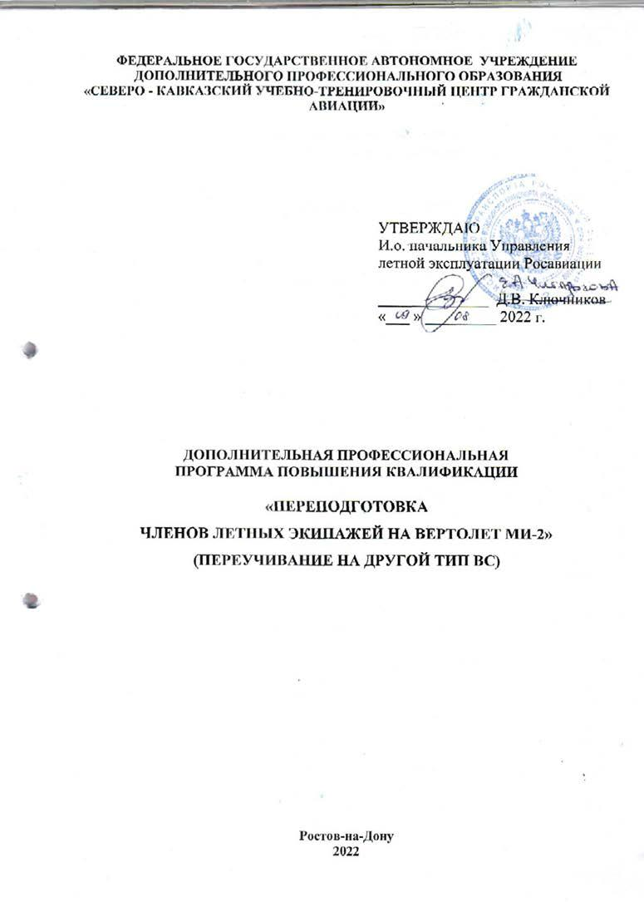

Глава 2. ПЛАН ПОДГОТОВКИ
2.1. Форма подготовки
Подготовка слушателей по данной Программе осуществляется по очной форме.
Основным видом занятий являются лекции, проводимые в специализированных классах и сопровождаемые демонстрацией видеофильмов, графического материала (плакатов, схем, графиков) с использованием технических средств обучения, способствующих активному и глубокому восприятию и усвоению учебного материала.

Самостоятельная подготовка проводится в индивидуальном порядке с использованием методической и учебной литературы, технических средств обучения ФГАУ ДПО «Северо-Кавказский УТЦ ГА» вне учебного времени. Время самостоятельной подготовки не входит в общее время, предусмотренное тематическим планом Программы.

2.2. Продолжительность подготовки и режим занятий

Раздел 1. «Теоретическая подготовка членов летных  экипажей на вертолет Ми-2» | 171 час (акад.)
Раздел 2. «Тренажерная подготовка (подготовка в кабине  воздушного судна на земле) для проверки навыков эксплуатации систем воздушного судна по действиям в аварийных случаях  полёта» | 3 часа (астрон.)
Раздел 3. «Аварийно-спасательная подготовка экипажей вертолета Ми-2 при вынужденной посадке на сушу» | 7 часов (акад.)
Итого по программе: | 178 часов (акад.)
 | 3 часа (астрон.)
- режим занятий - 6 учебных дней в неделю в соответствии с расписанием занятий;
- продолжительность учебного часа – 45 минут;
- максимальная продолжительность учебного дня - 8 учебных часов.

2.4. Этапы подготовки
Данная программа предусматривает теоретическую подготовку, тренажерную
подготовку (подготовку в кабине воздушного судна на земле) для проверки навыков
эксплуатации систем воздушного судна по действиям в аварийных случаях полёта,
практическую подготовку по разделу 3 «Аварийно-спасательная подготовка экипажей вертолета Ми-2 при вынужденной посадке на сушу».
Летная подготовка в рамках настоящей программы не проводится.
Летная подготовка проводится в авиапредприятиях (Информация заместителя
руководителя Росавиации от 03.11.20 №44579/01).

2.5. Перечень разделов и учебных дисциплин:
Раздел 1. «Теоретическая подготовка членов летных экипажей на вертолет Ми-2»
№  п/п | Наименование учебных дисциплин | Всего  час
1. | Выполнение нормальных процедур выполнения полетов и действия в  аварийных ситуациях | 35
2. | Определение летных характеристик вертолета Ми-2 (практическая  аэродинамика) | 27
3. | Действия при срабатывании сигнализации предупреждения о близости земли | 2
4. | Конструкция и летная эксплуатация вертолета Ми-2 | 24
5. | Конструкция и летная эксплуатация двигателя ГТД-350 | 26
6. | Приборное оборудование вертолета Ми-2 и его летная эксплуатация | 9
7. | Электрооборудование вертолета Ми-2 и его летная эксплуатация | 9
8. | Радиооборудование вертолета Ми-2 и его летная эксплуатация | 7
9. | Выполнение полетов в особых условиях | 2
10. | Выполнение полетов в условиях сдвига ветра | 2
11. | Теоретическая подготовка по выводу воздушного судна из сложного  пространственного положения, предсрывных режимов, режима  сваливания | 2
12. | Воздушная навигация | 8
13. | Воздушное законодательство | 9
14. | Безопасность полетов и предотвращение виационных происшествий | 9
 | Итого по разделу: | 171

Раздел 2. «Тренажерная подготовка (подготовка в кабине воздушного судна на
земле) для проверки навыков эксплуатации систем воздушного судна по действиям в аварийных случаях полёта»
Номер  упражнения | Наименование упражнения | Время  час
Задача 1. | Наземная подготовка | 00.40
Задача 2. | Тренажерная подготовка (подготовка в кабине воздушного судна на земле) для проверки навыков эксплуатации систем воздушного судна по действиям в аварийных случаях полёта | 02.20
 | Итого по разделу: | 03. 00

Раздел 3. «Аварийно-спасательная подготовка экипажей вертолета Ми-2 при
вынужденной посадке на сушу»
№ п/п | Наименование тем | Всего  часов
1. | Система поиска и спасания пассажиров и членов экипажа ВС, терпящего бедствие | 0,5
2. | Анализ материалов расследования авиационных происшествий в ГА за последний год. Разбор характерных авиационных происшествий | 0,5
3. | Бортовое аварийно-спасательное оборудование воздушного судна.  Применение аварийно-спасательного оборудования (выполнение тренажей в объеме задания на тренировку) | 6
 | Итого по разделу: | 7

